 | LUNDI  31 MARS | MARDI  1 | MERCREDI  2 | JEUDI  3 | VENDREDI  4
Matin  10h30  Salle de réunion | EMMA      CAFE+ REVUE DE PRESSE |   Activité mimes | Office religieux   | LES PRÉFIXES ET SUFFIXES   |   Mathématiques
 | 12h  REPAS  MIDI | 12h  REPAS  MIDI | 12H  REPAS  MIDI | 12H  REPAS  MIDI | 12H  REPAS  MIDI
Après midi  14h30 | CINEMA   | CVS 14H30 en SALLE DE REUNION | Activité    Créatives  Présences bénévoles | Médiation animale    Présences bénévoles |   Les moutons de labouilhe arrivent !!!!  Présences bénévoles

 | LUNDI  7 | MARDI  8 | MERCREDI  9 | JEUDI  10 | VENDREDI  11
Matin  10h30  Salle de réunion | EMMA  CAFE+ REVUE DE PRESSE | 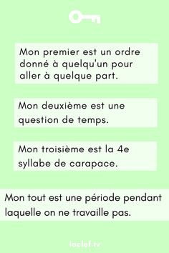  Charade | Office religieux   | 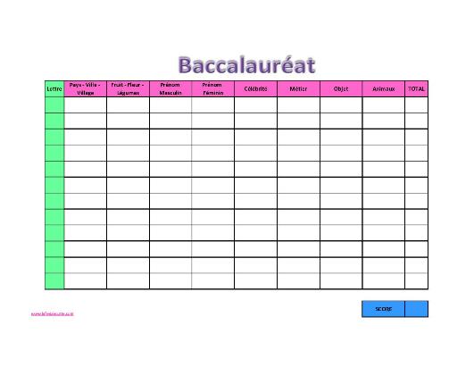  Petit bac |   Ateliers sur le cinéma français
 | 12h  REPAS  MIDI | 12h  REPAS  MIDI | 12H  REPAS  MIDI | 12H  REPAS  MIDI | 12H  REPAS  MIDI
Après midi  14h30  PETITE SALLE A MANGER | CINEMA | Jeux de société    Présences bénévoles | Pâques  Chasse aux œufs avec les enfants de la crèche  présences bénévoles   | Soins esthétiques    Présences bénévoles | Balade dans le parc    Présences bénévoles

 | LUNDI  14 | MARDI  15 | MERCREDI  16 | JEUDI  17 | VENDREDI  18
Matin  10h30  Salle de réunion | Vacances Emma | Vacances Emma | Office religieux   | Vacances Emma | Vacances emma
 | 12h  REPAS  MIDI | 12h  REPAS  MIDI | 12H  REPAS  MIDI | 12H  REPAS  MIDI | 12H  REPAS  MIDI
Après midi  14h30 | CINEMA

 | LUNDI  21 | MARDI  22 | MERCREDI  23 | JEUDI  24 | VENDREDI  25
Matin  10h30  Salle de réunion | Vacances animatrice |  | Office religieux | Vacances animatrice
 | 12h  REPAS  MIDI | 12h  REPAS  MIDI | 12H  REPAS  MIDI | 12H  REPAS  MIDI | 12H  REPAS  MIDI
Après midi  14h30 | Vacances animatrice

 | LUNDI  28 | MARDI  29 | MERCREDI  30 | JEUDI  1ER MAI | VENDREDI  2 MAI
Matin  10h30  Salle de réunion | Animatrice en Formation  MONTPELLIER | Animatrice en Formation  MONTPELLIER | Office religieux | JOUR FÉRIÉ | LAETITIA  LE PENDU  
 | 12h  REPAS  MIDI | 12h  REPAS  MIDI | 12H  REPAS  MIDI | 12H  REPAS  MIDI | 12H  REPAS  MIDI
Après midi  14h30  PETITE SALLE A MANGER | Animatrice en Formation  MONTPELLIER | Anniversaires  Avec VÉRONIQUE   | Animatrice en Formation  MONTPELLIER | JOUR FÉRIÉ |   Chorale Labouilhe

